له برمنګهم نه، په مينه
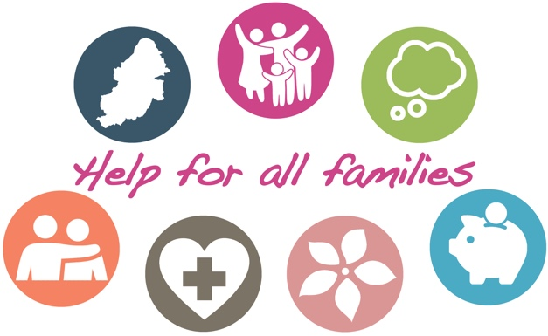

موږ ټول د کووډ—19 او د لاک ډاؤن کبله له ډېر سخت وخت نه تېر شوي يو۔ او د ډېرو کورنيو لپاره د دوبي په رخصتيو کې هم شيان نه دي اسان شوي، نو د همدې کبله موږ ستاسو د کومک لپاره حاضر يو۔ لاندې زموږ د پارټنرانو ترټولو زيات استعمالېدونکي خدمات ورکړل شوي دي، کوم چې کيدای شي ژوند لږ آسان کړي۔۔۔۔
- آن لائن پيرنټنګ (د مور او پلار په حيث د ماشومانو پاملرنه) کورس موږ د برمنګهم د هر مور/پلار لپاره پيسې ورکړي دي چې دې کورس ته لاسرسی ولري پيرنټنګ کورس۔ د ترلاسه کولو لپاره فقط دا کوډ د پانې په سر وليکئ “COMMUNITY”۔ دغلته د هغه ماشومانو چې لا د مور په نس کې وي تر 19 کلنۍ پورې (د پاملرنې) کورسونه د موراوپلار، کيئررز او نيا نيکه لپاره شته۔ د دې په هکله زده کړه وکړئ چې ستاسو ماشوم څنګه وده کوي، او د هغوی د چلند د انتظامولو لپاره طريقې زده کړئ۔
- د ذهني صحت سپورټ۔ په دې مشکل وختونو کې بايد موږ د خپل ذهني صحت پاملرنه وکړو۔ د ځوانانو لپاره چې عمرونه يې 11—25 وي، فورمونه، لارښوونې او صلاح کاري په Kooth باندې موجوده ده۔ که ستاسو ماشوم چې عمر يې 0ّ—25 وي او سپورټ يعني ملاتړ ته اړتيا لري، نو له Pause سره په 4470 841 0207 تماس ونيسئ او يا email۔ بالغان له MIND څخه په 3555 262 0121 زنګ وهلو سپورټ ترلاسه کولای شي۔ د عاجلې مرستې لپاره Forward Thinking Birmingham ته په 0099 300 0300 زنګ ووهئ۔
- مالي مرسته که تاسو خپل کار له لاسه ورکړی وي، او يا د خوراک او د (کور) کرايې لپاره ستونزې لرئ نو داسې خدمات شته چې مرسته کولای شي۔ که تاسو په مشکل کې ياست او خوراک، خښاک او اساسي سپين سامان (يخچال، د کاليو ماشين وغيره) نه لرئ نو لوکل ويلفيئر پراويژن لوی فرق کولای شي۔ ډسکريشنري هاؤسنګ پيمنټس کيدای شي په کرايه کې مرسته وکړي۔ او په ټول برمنګهم کې فوډ بينکس هم د کومک لپاره موجود دي۔
- کورنی تشدد۔ د هغه ښځينوو لپاره چې له کورني تشدد نه اغېزمنې شوې دي لطفاً لارښوونه وګورئ يا په محرمانه توګه له Birmingham and Solihull Women’s Aid۔ سره تماس ونيسي د نارينوو لپاره لطفاً له Respect. سره تماس ونيسئ۔
- د نشه يي توکو او شرابو سره مشکلات. يو نوی او محرمانه ايپ Staying Free په اينډروائډ او ايپل باندې موجود دی۔ د لاسرسي لپاره چې مخکې يې پيسې ورکړل شوي "birmingham11" کوډ استعمال کړئ۔ د چا سره د غږېدلو لپاره Change Grow Live. ته زنګ ووهئ۔
- د مړينې لپاره سپورټ. دا يو ډېر خراب وخت وي چې خپل کوم عزيز له لاسه ورکړئ —له Cruse. څخه 8010 687 0121 ته په زنګ وهلو مرسته ترلاسه کړئ۔
- د فاميلونو لپاره وختي کومک. که ستاسو په فاميل کې کوم څوک، د اولسي خدماتو يا ټولنيزو ګروپونو نه زيات کومک ته اړتيا لري، نو لطفاً زموږ د voluntary sector local leads. سره تماس ونيسئ۔ موږ 10 سيمې لرو چې تاسو په ټول ښار کې له سپورټ سره په تماس کې کولای شي۔
که تاسو د کوم ماشوم په هکله فکرمند ياست، نو لطفاً د برمنګهم د ماشومانو مشورې او سپورټ خدماتو ته په 1888 303 0121 زنګ ووهئ۔ په بيړني حالاتو کې، چې پکې له ماشوم سره زياتی شامل دی، له پوليسو سره په 999 تماس ونيسئ۔ تاسو له پوليسو سره chat هم کولای شئ۔

